**Taller No. 6:**

**ACM para las razas de perros**

# **1. A partir del archivo de datos responda:**

**a) ¿Cuáles son las características del perro CANI?**

library(FactoClass)

data("BreedsDogs")

Y <- BreedsDogs

Y[6,]

|  |  |  |  |  |  |  |
| --- | --- | --- | --- | --- | --- | --- |
| Size | Weight | Speed | Intelligence | Affectivity | Aggressiveness | Function |
| Small | Lightweight | Mediun | High | High | Low | Company |

**b) Identifique los pares de razas (\individuos") que presentan características idénticas.**

Z <- acm.disjonctif(BreedsDogs)

n <- nrow(Z); Dp <- diag(colSums(Z)); s <- ncol(Y)

X <- sqrt(n/s)*as.matrix(Z) %*% solve(sqrt(Dp))

Dis <- dist(X)

round(Dis ,1)

Dis <- as.matrix(Dis)

#Distancia entre individuos

n<-nrow(Z); Dp<-diag(colSums(Z)); s<-ncol(Y)

X<-sqrt(n/s)*as.matrix(Z)%*%solve(sqrt(Dp))

selin <-seq (25 ,445 ,25)

Dis<-dist(X[selin,])

d<-as.matrix(round(Dis,1))

xtable(as.matrix(Dis), digits=rep(1,18))

eq<-which(d==0, arr.ind=TRUE, useNames = TRUE)#Para identificar los valores para los cuales dist=0

which(eq[,1]!=eq[,2], arr.ind = TRUE, useNames = TRUE)

zer<-d==0 #Para identificar los valores para los cuales dist=0 - Otra forma

Se encontraron dos pares de razas con rasgos similares :

(teck, buld)

(peki, chih)

(dalm, labr)

# **2. Construya la tabla disyuntiva completa (TDC) y observándola responda:**

Z <- acm.disjonctif(BreedsDogs)

**a) ¿Qué categorías presenta la raza Boxer para cada una de las variables?**

Los perros de raza Boxer presentan tamaño, peso, velocidad e inteligencia medios, afectividad y agresividad altas.

**b) ¿Cuántas razas de perros se caracterizan por poseer una inteligencia media y cuáles son?**

13 razas de perros presentan inteligencia media:

Beau, boxe, buld, cock, coll, dalm, foxt, labr, podf, sett, stbe, teck, tern

# **3. Construya la tabla de Burt (se puede pedir en el ACM) y observándola responda:**

B<-acm.burt(Y,Y)

**a) ¿Cómo se distribuyen las razas de perros según la variable peso?**

Ligero 8

Medio 14

Alto 5

De acuerdo a esto se puede concluir que la mayoría de razas de perros presentan peso medio y que las menos frecuentes son las de peso alto-

**b) ¿Cuántas razas de perros son muy inteligentes y poco afectuosos?**

3 razas: bulm, dobe, poin

**c) ¿Cuántas razas de perros tienen inteligencia media o superior y gran tamaño?**

# Inteligencia media y gran tamaño: 6 Beau, Coll, Dobe, Podf, Sedt, Stbe y Tern

# Inteligencia alta y gran tamaño: 4 bulm, dobe, masa, poin.

# **4. ¿Cuántos ejes factoriales considera razonable interpretar?**

acm <- dudi.acm(Y, scannf=FALSE, nf=3)

dev.new()

barplot(acm$eig, cex.axis=0.6)

mean(acm$eig)

acm$eig

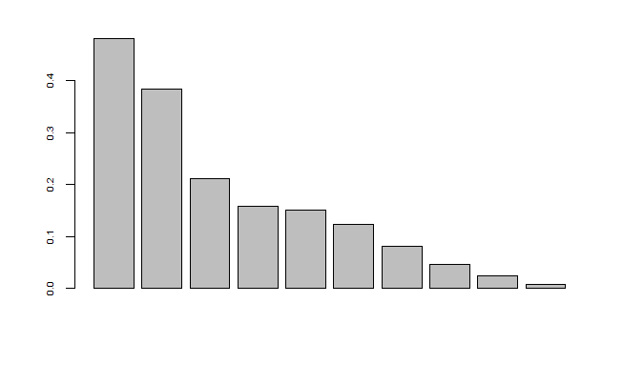

De acuerdo al histograma de inercia por ejes, se decide usar solo los dos primeros, ya que sobresalen los dos primeros valores propios y éstos podrían contener la información necesaria para el análisis, a pesar de que retienen el 51,98%

# **5. ¿Cuáles son las categorías que constituyen el primer eje? (contribución mayor que el promedio)**

iner <- inertia.dudi(acm,,T)

mean(iner$col.abs[,1])

Contribución promedio: 6.25

SIZE.lar

SIZE.sma

WEIG.hea

WEIG.lig

SPEE.hig

AFFE.hig

AFFE.low

El primer eje está constituido por las categorías extremas de las variables ordinales las cuales presentan mayores valores de contribución.

Con respecto a las variables afecto, peso y talla se organiza el eje 1 del primer plano factorial, lo cual podría indicar que estas categorías son un rasgo fundamental para diferenciar tanto razas de perros como posibles funciones. En menor grado, la categoría agresividad se encuentra representando este mismo eje. Se observa en este sentido que perros de mayor tamaño y peso tienden a ser menos afectivos que los pequeños.

**6. ¿Qué categorías tienen coordenadas importantes en el primer eje y de qué signos son las mismas?**

plot.dudi(acm, ex=1, ey=2)

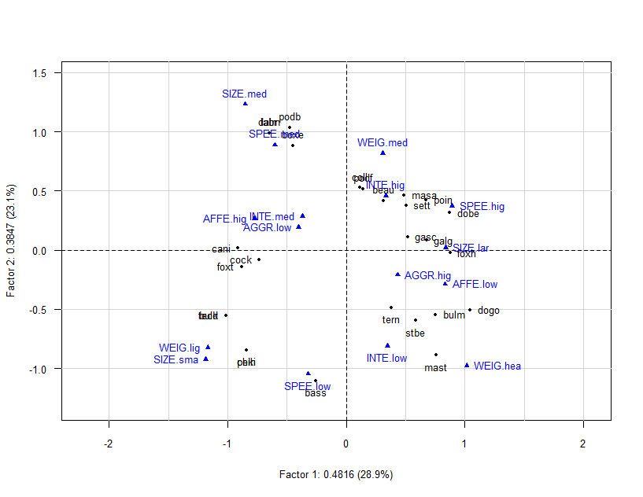

En el lado positivo del eje 1, las categorías más importantes son:

WEIG.hea, SPEE.hig, SIZE.lar y AFFE.low,

Mientras que en el lado negativo, las categorías de mayor importancia son:

WEIG.lig y SIZE.sma, SIZE.med

# **7. ¿Cuáles son las razas que se encuentran más alejadas del origen? ¿Cuáles son sus coordenadas sobre el primer eje?**

s.corcircle(acm$li)

sqrt(acm$li[,1]**2 + acm$li[,2]**2)

Las razas que se encuentran más alejadas del promedio son:

|  |  |
| --- | --- |
| **Raza** | **Coordenadas primer eje** |
| Peki | -0.8407994 |
| Chih | -0.8407994 |
| Dalm | -0.6472398 |
| Labr | -0.6472398 |

# **8. ¿Cuáles son las categorías más contributivas al segundo eje?**

iner$col.abs

s.corcircle(acm$li)

Las categorías más contributivas al segundo eje son SPEE.low, WEIG.med, WEIG.hea, SPEE.med, SIZE.med.

# **9. Observando la coordenada de la categoría baja de la característica observada velocidad. ¿En qué dirección del segundo eje se encontrarían los perros poco veloces?**

Los perros de poca velocidad se encuentran en la parte negativa del eje 2. Incluso, esta categoría es la que presenta mayor contribución a dicho eje.

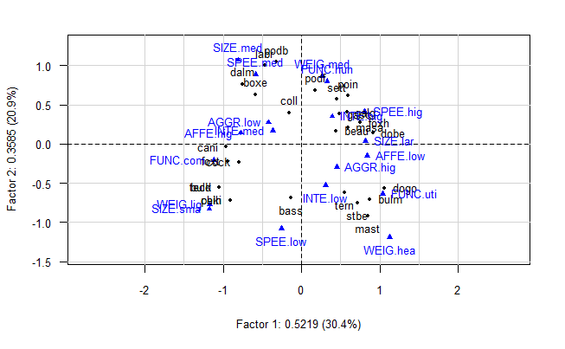

# **Teniendo en cuenta esto y razonando sobre el espacio de los individuos ¿qué razas de perros podrían considerarse poco veloces?**

Los perros que se considerarían poco veloces serían bass, tern, stbe, mast, teck, buld, peki, chih y bulm.

# **10. ¿Es posible distinguir grupos de categorías en el primer plano factorial?, ¿cuántos grupos?, ¿qué categorías integran cada uno de ellos?**

Grupo 1: {WEIG.hig, SIZE.sma}

Grupo 2: {SPEE.low, INTE.low, WEIG.hig}

Grupo 3: {AFFE.low, AGGR.hig, SIZE.lar, SPEE.hig, INTE.hig, WEIG.med}

Grupo 4: {AGGR.low, AFFE.hig, INTE.med, SPEE.med, SIZE.med}

# **11. En el gráfico de las categorías activas e ilustrativas (función) sobre el primer plano factorial. ¿A qué grupo de categorías activas se encuentran vinculadas cada una de las categorías de la variable suplementaria?**

Ys <- BreedsDogs[,7]  
supcar <- supqual(acm, Ys)  
plot(acm, Trow=FALSE)  
points(supcar$coor, col="darkgreen")  
text(supcar$coor, attributes(Ys)$levels, col="darkgreen",pos=1,cex=0.8)

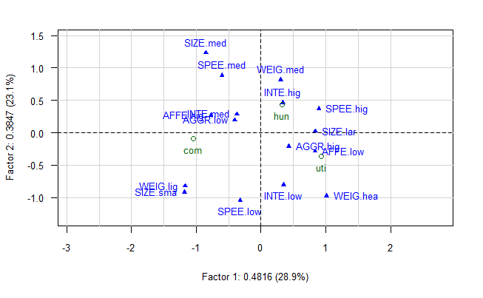

Los perros de compañía se ubican en el grupo de categorías AGGR.low, AFFE.hig, INTE.med, SPEE.med, SIZE.med. Tener una afectividad alta y una agresividad baja los hace aptos para desempeñar dicha función.

La categoría que indica la función de utilidad se encuentra atraída por las siguientes categorías activas:INTE.hig, WEIG.med, SPEE.hig y SIZE.lar. Esto indica que las razas de perros destinados para caza son generalmente de inteligencia alta, de peso mediano, tamaño largo y de gran velocidad, lo cual influye en su agilidad para cazar.

Los perros utilitarios se encuentran asociados a las categorías AGRR.hig, AFFE.low y WEIG.hig y SIZE.lar características de un perro de gran porte, resistente al trabajo pesado y difícil de dominar para propósitos diferentes al que fué criado.

# **12. En el gráfico simultáneo de individuos y categorías: ¿qué razas de perros corresponden a cada una de los grupos de categorías identificados?, es decir, ¿qué razas de perros conforman cada grupo?**

plot(acm)

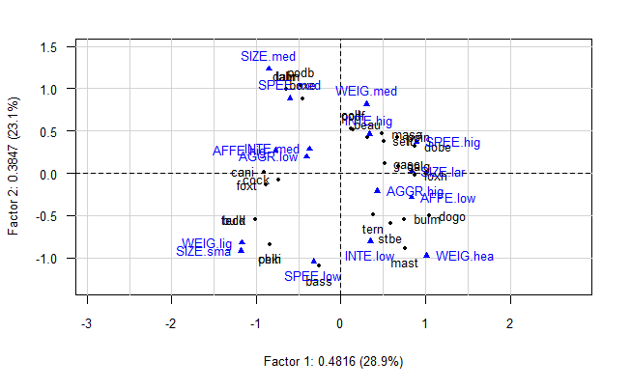

Grupo 1: dentro de este grupo están las razas Chih, Peki, Buld y Teck.

Grupo 2: Bass, Tern, Stbe, Mast, Bulm

Grupo 3: Dob, Foxh, Masa, Beau, Galg, Gasc, Podf, Poin, Sett, Dogo, Coll.

Grupo 4: Cani, Foxt, Cock, Dalm, Podb, Labr, Boxe

# **13. Para cada grupo de razas de perros que usted ha definido, calcule los perfiles de las características observadas, es decir, ¿cuáles son las características de cada uno de los grupos de razas?**

Grupo 1: {WEIG.lig, SIZE.sma}: dentro de este grupo están las razas **Chih,   
Peki, Buld y Teck**.

Grupo 2: {SPEE.low, INTE.low, WEIG.hea}: Bass, Tern, Stbe, **Mast**, Bulm

Grupo 3: {AFFE.low, AGGR.hig, SIZE.lar, SPEE.hig, INTE.hig, WEIG.med} : **Dob**, Foxh, Masa, Beau, Galg, Gasc, Podf, Poin, Sett, Dogo, Coll.

Grupo 4: {AGGR.low, AFFE.hig, INTE.med, SPEE.med, SIZE.med} : Cani, Foxt, Cock, **Dalm**, Podb, **Labr**, Boxe

# **14. Compare los perfiles de los grupos de razas y exprese en unas pocas frases las conclusiones.**

El objetivo del estudio es seleccionar las razas de perros de acuerdo con la funcion para la

que se utilizan: compa~nia, caza o utilidad (salvamento, defensa, perro para ciego o perro

de polica, etc.). Para cada una de las 27 razas estudiadas se registran seis variables que

miden las cualidades fsicas o psquicas de la raza:

De acuerdo al análisis realizado, se logró caracterizar las razas de perros que desempeñan alguna función en particular. Se encontró que los perros de carácter noble, tallas pequeñas a medianas e inteligencia media son adecuados para la compañía, razas tales como Buldog, Teckel, Fox Terrier, entre otros. Los perros con tendencia a la agresividad, de gran tamaño y poca inteligencia son ideales para la función de utilidad en vigilancia y trabajos pesados como carga o arrastre. Por último perros de tallas grandes pero pesos medianos, gran inteligencia y velocidad son aptos para la carrera, búsqueda y estrategia, dotaciones de un cazador.

Por su parte, los perros asociados a las categorías medias de variables como tamaño y velocidad, no se identifican claramente con alguna función particular, puede ser que se asocien con otra diferente o que puedan responder a varias de las planteadas en el ejercicio.